Отчет о весенней смене «Большое дело на маленьких каникулах», проведенной в МОУ ДО «ЦВР «Юность»
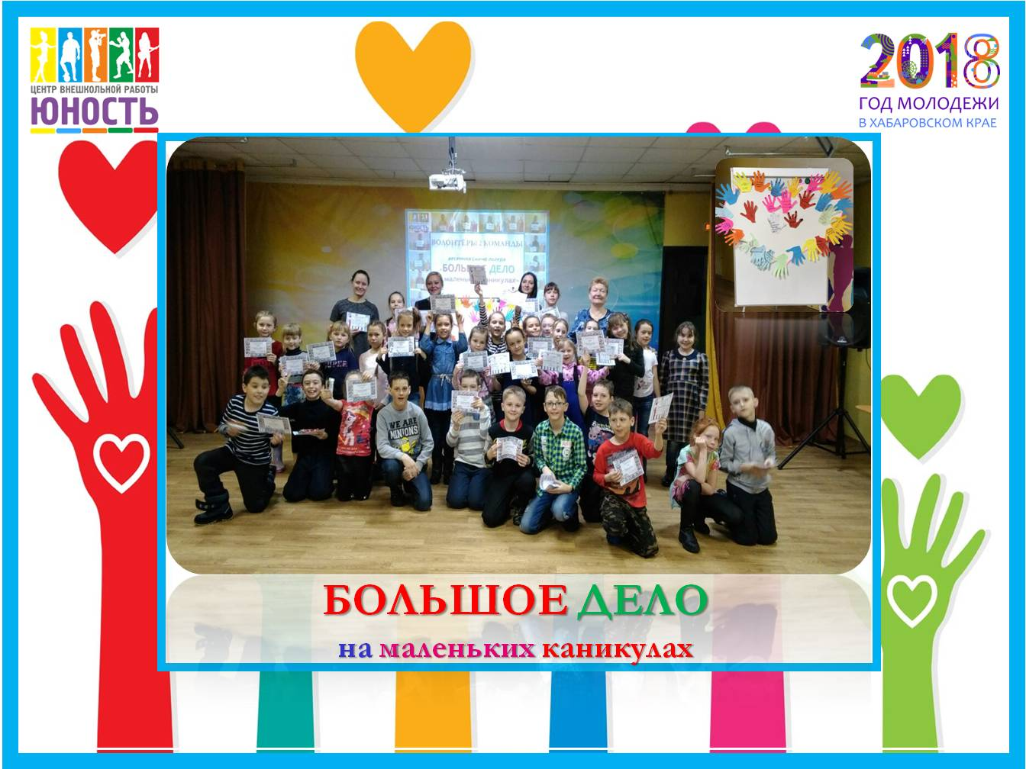
Под лозунгом «Твори добро» проходила весенняя смена лагеря «БОЛЬШОЕ ДЕЛО на маленьких каникулах» в Центре внешкольной работы «Юность». Ребята учились делать добрые дела, пройдя «Курс волонтера». Обучение проходило в игровой форме и включало в себя несколько этапов: подготовка отрядных уголков и посвящение в волонтеры: 1 этапом была конкурсно-игровая программа «Я + ТЫ = МЫ», 2 этапом интеллектуально-развлекательная программа «Мы - здоровое поколение», 3 этап - «Эко-челлендж» и заключительный этап, на котором были подведены итоги всей нашей деятельности. Во время смены были запущены акции, которые сподвигли ребят на хорошие поступки: «Мы за здоровый образ жизни», «Тайный друг», «Письмо начальнику лагеря», «Копилка добрых дел», в которую ребята фиксировали свои добрые поступки и дела.
Ежедневно дети удивляли своими достижениями, каждый отряд стремился быть активнее и успеть за такую маленькую смену лагеря совершить множество хороших поступков. Нужно отметить, что ребятам это удалось, и по окончанию смены ребята убедились, что они достойны стать волонтерами, ведь волонтер – это человек с добрым сердцем, готовый в любое время оказать помощь людям, животным и природе. Поэтому в последний день мы оформили свое общее отрядное сердце, разместили на нем свои ладошки, ведь именно ладошка является символом волонтеров. Во время смены проходило и много других интересных мероприятий, ребята даже не заметили, как пролетела неделя. Было грустно прощаться, но дети обещали, что ещё не раз вернуться к нам в лагерь.

